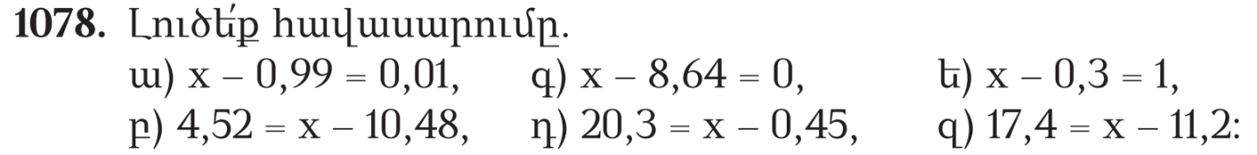
Ա. 0,01 + 0,99 = 1
Բ. 10,48 – 4,52 = 5,96
10,48 – 5,96 = 4,52
Գ. 8,64 – 8,64 = 0
x = 8,64
Դ. 20,3 + 0,45 = 20,75
20,75 – 0,45 = 20,3
Ե. 1+0,3 = 1,3
1,3 – 0,3 = 1
Զ.17,4 + 11,2 = 28,6
28,6 – 11,2 = 17,4
4,11 + 2,65 + 3,8 = 4,11 + 2,65 + 3,80 = 10,56
Պատասխան – 10,56սմ

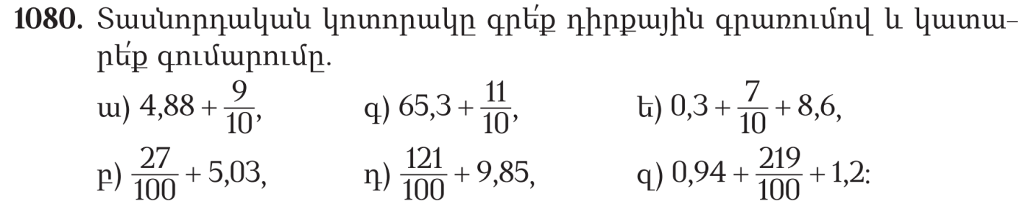
Ա. 4,88 + $\frac{9}{10}=$ 5,78
Բ. $\frac{27}{100}+ 5,03=5,3$
Գ. $65,3+\frac{11}{10}=66,4$
Դ. $\frac{121}{100}+ 9,85=11,06$
Ե. $0,3+\frac{7}{10}+ 8,6=9,6$
Զ $0,94+\frac{219}{100}+ 1,2=4,33$
3,72x10=37,20սմ
37,20+37,20+37,20+37,20=148,8սմ
Պատասխան
148,8սմ

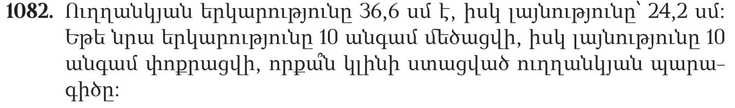

36.6*10=366
24.2:10=2.42
2.42+2.42=4.84
366*2=732
732+4.84=736.84
Պատասխան
736.84
Աշոտ Բարսեղյան

